中国建设工程造价管理协会标准
建设项目工程竣工决算编制规程

CECA/GC 9-2013
主编部门：中国建设工程造价管理协会
批准部门：中国建设工程造价管理协会
施行日期：2013年5月1日

中国建设工程造价管理协会
中价协[2013]008号
关于发布《建设项目工程竣工决算编制规程》的通知
各省、自治区、直辖市建设工程造价管理协会及各专业委员会：
为规范建设项目工程竣工决算编制的要求、内容、范围、程序、方法、格式和质量标准等，提高建设项目工程决算编制成果的质量，我协会组织有关单位编制了《建设项目工程竣工决算编制规程》，编号为CECA/GC 9-2013，现予以发布，自2013年5月1日起试行。
本规程由中国计划出版社出版发行。
中国建设工程造价管理协会
二〇一三年一月二十九日

前 言
为了加强行业的自律管理，规范工程造价咨询企业承担建设项目工程竣工决算编制工作的深度要求和质量标准，提高工程造价咨询成果的质量，依据国家有关法律、法规和规范性文件，中国建设工程造价管理协会组织有关单位编制了《建设项目工程竣工决算编制规程》(以下简称本规程)。
本规程的主要内容包括：总则、术语、基本规定、工程竣工决算的编制、质量和档案管理等。
工程造价咨询企业和注册造价工程师、造价员在承担建设项目工程竣工决算编制工作时应认真按照本规程的有关要求执业和从业，各地方建设工程造价管理协会和中国建设工程造价管理协会各专业委员会可以依据本规程对建设项目工程竣工决算编制成果文件质量进行检查。
本规程由中国建设工程造价管理协会负责解释。本规程是中国建设工程造价管理协会首次以标准的形式予以发布，难免有疏漏和不足之处，欢迎各有关单位和工程造价专业人员提出宝贵意见，以便在修订时补充与完善。
来信请寄：100835，北京市海淀区三里河路9号，中国建设工程造价管理协会。
本规程主编单位、参编单位、主要起草人和主要审查人：
主编单位：中竞发(北京)工程造价咨询有限公司
国富浩华会计师事务所(特殊普通合伙)
参编单位：北京中建华投资顾问有限公司
中建华会计师事务所有限公司
主要起草人：张灿杰 张期华 周慧艳 何亚峰 王国明 王和义 陈光云 杨剑涛 冉浩 朱宝瑞 冯忠 万奇见 杨军
主要审查人：吴佐民 周和生 袁天祥 唐依文 王怀庭 张允明 藤惠芳 张琼 李江帆 徐小峥

目录
1 总 则 4
2 术 语 5
3 基本规定 7
3．1 工程竣工决算编制的一般原则 7
3．2 工程竣工决算编制成果文件的组成 8
4 工程竣工决算的编制 10
4．1 编制依据 10
4．2 编制要求 10
4．3 编制程序 11
4．4 编制方法 12
4．5 成果文件的内容、形式 17
5 质量和档案管理 20
5．1 质量管理 20
5．2 档案管理 20
附录A 工程竣工决算编制咨询报告参考格式 22
基本建设项目竣工财务决算报表 29
附表一 基本建设项目概况表 30
附表二 基本建设项目竣工财务决算表 32
附表三 基本建设项目交付使用资产总表 34
附表四 基本建设项目交付使用资产明细表 35
附表五 应付款明细表 36
附表六 基本建设工程决算审核情况汇总表 37
附表七 待摊投资明细表 39
附表八 待摊投资分配明细表 40
附表九 转出投资明细表 41
附表十 待核销基建支出明细表 42

1 总 则
1．0．1 为规范建设项目工程竣工决算编制的要求、内容、范围、程序、方法、格式和质量标准等，提高建设项目工程决算编制成果的质量，制定本规程。
1．0．2 本规程适用于造价咨询企业接受委托，编制建设项目工程竣工决算。同时适用于行业组织对会员单位工程竣工决算编制成果文件的检查。
1．0．3 编制工程竣工决算的基本原则：指标口径一致、报表格式统一、依据充分完整、评价客观深入、程序合规合理。
1．0．4 工程竣工决算的费用支出范围包括从工程筹建开始到建设项目竣工验收的全部建设费用。即建筑工程费、安装工程费、设备购置费、待摊投资及其他费用(含建设工程前期费)。
1．0．5 工程造价咨询企业承担建设项目工程竣工决算的编制除应遵循本规程外，还应符合国家法律、行政法规及有关规范的要求。
1．0．6 特殊行业如铁路、公路、水利、电力等工程竣工决算的编制，除执行本规程外，还应执行国家各部委及相应行业工程竣工决算编制的有关规定。

2 术 语
2．0．1 工程竣工决算
工程竣工决算是以实物数量和货币指标为计量单位，综合反映竣工建设项目全部建设费用、建设成果和财务状况的总结性文件。
2．0．2 其他投资支出
建设单位按建设项目概算内容发生的构成基本建设实际支出的房屋购置和基本畜禽、林木等购置、饲养、培育支出以及取得各种无形资产和递延资产发生的支出。
2．0．3 待核销投资支出
非经营性建设项目发生的江河清障、航道清淤、飞播造林、补助群众造林、退耕还林(草)、封山(沙)育林(草)、水土保持、城市绿化、取消建设项目可行性研究费、建设项目报废及其他经财政部门认可的不能形成资产部分的投资，作待核销投资处理。
2．0．4 转出投资支出
非经营性建设项目为建设项目配套的专用设施投资，包括专用道路、专用通讯设施、送变电站、地下管道等，产权不归属本单位的，作转出投资处理。
2．0．5 建设单位管理费
建设单位从建设项目筹建之日起至办理工程竣工决算之日止发生的管理性质的开支。
2．0．6 基建收入
在基本建设过程中形成的各项工程建设副产品变价净收入、负荷试车和试运行收入以及其他收入。
2．0．7 报废工程
由于自然灾害等原因造成的单项工程或单位工程报废或毁损，减去残料价值和过失人或保险公司等赔款后的净损失，报经批准后可计入工程成本。
2．0．8 尾工工程
建设项目在进行工程竣工决算时，尚未完工的概算内工程或尚未购置的概算内设备，其投资支出可依据合同或概算金额进行预计。
2．0．9 交付资产
建设单位按照概算批复内容已经完成购置、建造过程，并已交付或转给使用单位的各项资产。包括建筑工程和设备等固定资产、工具和器具及家具等流动资产、无形资产、递延资产等。
2．0．10 结余资金
反映建设项目结余的资金，是建设项目到位资金与项目所有投资支出(包括尾工工程投资支出)的差额。

3 基本规定

3．1 工程竣工决算编制的一般原则
3．1．1 工程竣工决算的编制是建设单位的责任。工程造价咨询企业的责任是受建设单位委托，代建设单位编制工程竣工决算。建设单位对其提供工程竣工决算资料的真实性、完整性、合法性负责。
3．1．2 从事建设项目工程竣工决算编制的工程造价咨询企业必须与委托人签订书面委托合同。合同中宜明确委托标的、时限、内容、范围、双方的权利义务、责任、成果文件表现形式、违约责任、相关费用承担方等条款要求。
3．1．3 大型或复杂的建设项目，在委托多个单位共同承担建设项目工程竣工决算编制时，委托单位应指定主承担单位，由主承担单位负责具体业务的总体规划、各阶段部署、资料汇总等综合性工作，其他单位负责其所承担的业务。
3．1．4 工程造价咨询企业应按照有关规定，制订具体可行的工程竣工决算编制方案，以规范工程竣工决算编制工作。
3．1．5 建设周期长、建设内容多的建设项目，单项工程竣工，具备交付使用条件的，可编制单项工程竣工决算。
3．1．6 工程造价咨询企业应与建设单位在委托协议中约定编制工作的完成时间。
3．1．7 工程造价咨询企业应依据编制时间要求、建设项目规模及复杂程度制订具体实施计划，安排具有专业胜任能力的编制人员。在安排编制人员时，应充分考虑建设单位的实际情况，必要时聘请专家完成相关工作。
3．1．8 注册造价工程师应当遵守职业道德规范，保持专业胜任能力和应有的关注。严禁提供虚假工程竣工决算编制报告。
3．1．9 工程造价咨询企业及相关编制人员应廉洁自律，不与建设单位发生委托协议外的任何经济往来，并对执业过程中获知的信息保密。
3．1．10 工程造价咨询企业代建设单位编制工程竣工决算时，应充分与建设单位进行沟通协商，其成功文件应得到委托人的认可，相关工作底稿可向建设单位提供。
3．1．11 工程竣工决算的编制应以权责发生制为基础，已经发生或应当负担的费用，不论款项是否支付，均应列入该项目的工程支出。

3．2 工程竣工决算编制成果文件的组成
3．2．1 工程竣工决算编制成果文件宜根据建设项目的实际情况，以单项工程或建设项目为对象进行编制，包括咨询报告、基本建设项目竣工决算报表及附表、工程竣工决算说明书、相关附件等。
3．2．2 建设项目工程竣工决算编制咨询报告包括以下主要内容：
1 报告名称；
2 引言段；
3 基本情况；
4 编制范围；
5 编制原则及方法；
6 建设资金情况；
7 项目投资支出情况；
8 交付使用资产及结余资金情况；
9 尾工情况；
10 存在问题与建议；
11 重大事项说明；
12 报告声明；
13 签署页。
3．2．3 基本建设项目竣工决算报表及附表包括：
1 封面；
2 基本建设项目概况表(建竣决01表)；
3 基本建设项目竣工财务决算表(建竣决02表)；
4 基本建设项目交付使用资产总表(建竣决03表)；
5 基本建设项目交付使用资产明细表(建竣决04表)；
6 应付款明细表(建竣决05表)；
7 基本建设工程决算审核情况汇总表(建竣决06表)；
8 待摊投资明细表(建竣决07表)；
9 待摊投资分配明细表(建竣决08表)；
10 转出投资明细表(建竣决09表)；
11 待核销基建支出明细表(建竣决10表)。
3．2．4 工程竣工财务决算说明书主要包括以下内容：
1 基本建设项目概况；
2 会计账务处理、财产物资清理及债权债务的清偿情况；
3 基本建设支出预算、投资计划和资金到位情况；
4 基建结余资金形成及分配情况；
5 概算、项目预算执行情况及分析；
6 尾工及预留费用情况；
7 历次审查、核查、稽察及整改情况；
8 主要技术经济指标的分析、计算情况；
9 基本建设项目管理经验、问题和建议，预备费动用情况；
10 招投标情况、政府采购情况、合同(协议)履行情况；
11 征地拆迁补偿情况、移民安置情况；
12 需说明的其他事项；
13 编表说明。
3．2．5 相关附件包括建设项目立项、可行性研究报告及初步设计的批复文件、建设项目历年投资计划及中央财政预算文件、决(结)算审计或审查报告、其他与项目决算相关的资料。
3．2．6 对有特殊要求的行业，除编制上述报告内容外，还应按照相应行业工程竣工决算报告格式编制行业工程竣工决算报告。

4 工程竣工决算的编制

4．1 编制依据
4．1．1 工程竣工决算的编制依据包括：
1 财政部《基本建设财务管理规定》(财建[2002]394号)、《财政部关于解释<基本建设财务管理规定>执行中有关问题的通知》(财建[2003]724号)、《财政部关于进一步加强中央基本建设项目竣工财务决算工作的通知》(财办建[2008]91号)等相关法律法规及制度；
2 经批准的可行性研究报告、初步设计、概算及调整文件，相关部门的批复文件；
3 主管部门下达的年度投资计划、各年度基本建设支出预算；
4 经批复的年度财务决算；
5 会计核算及财务管理资料；
6 相关合同(协议)、工程结算等有关资料；
7 建设单位管理费支出明细表，购置固定资产明细表；
8 尾工工程方案及工程数量、预留费用、预计完成时间等(附费用清单)；
9 政府有关土地、青苗等补偿及安置补偿标准或文件；
10 征地批复(国有土地使用证)、建设工程规划许可证、建设用地规划许可证、建设工程开工证、竣工验收单或验收报告，质量鉴定、检验等有关文件；
11 其他有关资料等。
4．1．2 编制工程竣工决算的概算金额，如有主管机关最终批复的，应以批复的概算金额为准。
4．1．3 编制工程竣工决算的实际支出，应以会计账面金额为基础，以合同金额、结算金额为依据。

4．2 编制要求
4．2．1 必须按照财政部规定的内容和格式填制工程竣工决算报表，概算明细项目名称及金额应按照批准的可行性研究报告、设计概算等文件进行填写。
4．2．2 确定建设项目各项投资实际支出的标准。
1 总价合同、固定金额合同，未发生合同内容变更的实际支出应以合同价为准，发生合同内容变更的实际支出应以结算价为准；
2 单价合同、成本加酬金合同或费率合同的实际支出应以结算价为准；
3 零星采购的材料、设备和零星费用应以账面金额为准。
4．2．3 编制工程竣工决算应具备下列条件：
1 经批准的初步设计所确定的内容已完成；
2 工程结算已完成；
3 尾工工程不超过规定的比例(总概算的5％)；
4 涉及法律诉讼、工程质量、移民安置的事项已处理完毕；
5 其他影响工程竣工决算编制的重大问题已解决。
4．2．4 编制工程竣工决算的基本要求：数字准确，内容完整，数据勾稽关系正确，附表及附件齐全。
4．2．5 需分摊的设备安装支出和待摊投资支出，应按“最大合理”、“谁受益、谁承担”的原则分摊。
4．2．6 确认交付固定资产应以可分离性、功能性、宜管理性为原则，同时力求与最终初步设计(或可行性研究报告)及批复相一致。
4．2．7 在确定交付资产时，应充分考虑行业及企业的固定资产目录。

4．3 编制程序
4．3．1 编制程序分为前期准备、实施、完成和资料归档四个阶段。
4．3．2 前期准备阶段主要程序如下：
1 了解编制工程竣工决算建设项目的基本情况，收集和整理基本的编制资料；
2 确定项目负责人，配置相应的编制人员；
3 制订切实可行、符合建设项目情况的编制计划；
4 由项目负责人对成员进行培训。
4．3．3 实施阶段主要程序如下：
1 收集完整的编制依据资料；
2 协助建设单位做好各项清理工作；
3 编制完成规范的工作底稿；
4 对过程中发现的问题应与建设单位进行充分沟通，达成一致意见；
5 与建设单位相关部门一起做好实际支出与批复概算的对比分析工作。
4．3．4 完成阶段主要程序如下：
1 完成工程竣工决算编制咨询报告、基本建设项目竣工决算报表及附表、工程竣工决算说明书、相关附件等；
2 与建设单位沟通工程竣工决算的所有事项；
3 经工程造价咨询企业内部复核后，出具正式工程竣工决算编制成果文件。
4．3．5 资料归档阶段主要程序如下：
1 工程竣工决算编制过程中形成的工作底稿应进行分类整理，与工程竣工决算编制成果文件一并形成归档纸质资料；
2 对工作底稿、编制数据、工程竣工决算报告进行电子化处理，形成电子档案。

4．4 编制方法
4．4．1 了解建设单位会计核算的会计政策，熟悉建设单位会计核算方法，核实建设项目各项投资支出的账面金额。
4．4．2 依据建设项目各项投资支出的合同或结算金额、各项投资支出的账面金额、资产清理情况来确定各项投资支出。同时提请建设单位财务部门依据确定的各项投资支出金额进行相关账务处理，使账面金额与确定的各项投资支出一致。
4．4．3 实际完成支出与概算的差异，注册造价师应对其形成的原因进行分析，依据初步设计概算明细和工程结算资料，对单价变化的差异、工程量变化的差异、设计变更的差异等进行分析，形成相关意见，并与建设单位进行沟通。
4．4．4 若存在尾工工程和尚需发生的费用，应估算其相关费用。
1 尾工工程。已经签订合同的可按合同金额确认，未签订合同的可按批复的概算金额确认。
2 尚需发生的费用。已经签订合同的可按合同金额确认，未签订合同的可按相关费用标准确认。
4．4．5 依据批复概算及投资规模、投资计划或年度预算、资金到位凭证、建设项目资本金验资报告、贷款协议等，核实资金来源及到位情况。
4．4．6 计算基建结余资金，结余资金＝基建拨款＋项目资本＋项目资本公积＋基建投资借款＋企业债券资金＋待冲基建支出－基本建设支出。
4．4．7 依据合同中的资产明细表、发票或附属于发票的资产清单、工程结算资料中公用设备清单，确定交付资产的名称、规格型号、数量、购置金额等内容。
1 如果多种资产合并购置，没有资产明细价格的，可要求供货方提供相关资产明细价格，也可按照概算金额对合同总价进行分摊。具体计算公式为：
D_{z}＝HT_{z}×F_{s} (4．4．7-1)
F_{s}＝G_{z}/GS_{h}×100％ (4．4．7-2)
式中：D_{z}——某资产应分摊的投资金额；
HT_{z}——合同实际总金额；
F_{s}——概算分配率；
G_{z}——某资产的概算投资金额；
GS_{h}——合同所有资产概算投资金额之和。
2 合同金额中除资产价值外的安装材料、安装费用及培训费等，可依据从属关系，直接计入相关资产的价值。如果不能区分从属关系的，可按照各项资产合同金额的比例，分摊计入相关资产的价值。具体计算公式为：
DF_{z}＝FAP_{z}×F_{s} (4．4．7-3)
F_{s}＝H_{z}/HT_{z}×100％ (4．4．7-4)
式中：DF_{z}——某资产应分摊的安装及培训金额；
FAP_{z}——合同安装及培训实际金额；
F_{s}——分配率；
H_{z}——某资产的合同金额；
HT_{z}——合同所有资产金额之和(除安装及培训金额之外的合同金额)。
3 外币合同应依据国外手签收据、报关单、银行售汇水单来确定合同的人民币金额。
4 资产价值应含合同价值以外的运杂费、保险费、仓储费、保管费等费用。
5 进口资产价值除含上述费用外，还应包含进口代理费、报关费、进口关税、进口增值税、换汇手续费等相关费用。
4．4．8 依据相关明细资料，现场盘点及观察资料，与相关人员讨论确定最终的资产明细结果。
4．4．9 按照行业及企业固定资产目录、固定资产标准、无形资产和递延资产的定义，正确进行资产划分。
1 不符合固定资产标准的办公和生产家具、工器具等不得列为固定资产；
2 未随设备一起购置(单独购置)的软件、专利技术、专有技术等无形资产不应列为固定资产。
4．4．10 依据安装工程结算资料，确定安装费用支出，包括设备基础费用、安装装配费用、安装装设工程费用、附设管线敷设工程费用、防腐绝缘保温费用、无负荷安装调试费等。
4．4．11 安装费用支出应分摊计入交付资产的安装费中。
1 直接与单项交付资产相关的安装费用，应直接计入交付资产的安装费。
2 与多项交付资产相关的安装费用，应按照多项交付资产的价值比例分摊计入交付资产的安装费。
3 金额较小且与建筑工程紧密相关的设备安装费用支出，或与建筑工程紧密相关无法准确把设备安装费用支出单独划分出来的，依据“重要性原则”可不确认相关设备的安装费。
4 与建筑工程紧密相关，确定设备安装费用支出需要很高成本的，依据“成本效益原则”可不再确认相关设备的安装费。
4．4．12 待摊投资的分摊对象应包括以下内容：
1 房屋、建筑物；
2 水、电、暖、气、电梯等建筑公用设备；
3 需要安装的工艺通用设备；
4 其他分摊对象。
4．4．13 合理确定应分摊的待摊投资额。应分摊的待摊投资额需扣除：
1 应计入固定资产和流动资产的车辆购置费、办公与生活家具购置费、工器具购置费等；
2 应计入无形资产的技术引进费、经营单位的土地成本等；
3 应计入递延资产——开办费的生产职工培训及提前进厂费；
4 应计入资产和转出投资的其他费用。
4．4．14 待摊投资应由受益的各项交付使用资产共同负担，宜按照建筑资产、需安装设备等需要分摊待摊费用的资产的实际价值(含安装费)进行分配。能够确定由某项资产负担的待摊投资，应直接计入该资产成本；不能确定负担对象的待摊投资，应分摊计入受益的各项资产成本。
4．4．15 待摊费用宜采用一次分配和二次分配的方法进行分配。
4．4．16 一次分配法是不加区分地把待摊投资均匀地分配到各项分摊对象上，适用于以下项目：
1 待摊费用金额较小的建设项目；
2 建设项目中无征地费用且无建筑资产的建设项目；
3 无征地费用且建筑资产金额较小的建设项目。
4．4．17 二次分配法是首先把与部分交付资产相关的待摊费用进行第—次分配，而后把与所有分配对象相关的建设单位管理费、贷款利息、前期费用等进行第二次分配。
4．4．18 待摊投资应根据建设项目特点采用合理的方法进行分摊。
1 按实际比例分摊：
D_{f}＝dX_{s}×F_{s} (4．4．18-1)
F_{s}＝D_{s}/DX_{s}×100％ (4．4．18-2)
式中：D_{f}——某资产应分摊的待摊投资；
dX_{s}——需分摊的待摊投资；
F_{s}——实际分配率；
D_{s}——某资产的实际价值(含安装费)；
DX_{s}——所有分摊对象的实际价值(含安装费)。
2 按概算比例分摊：
D_{f}＝dX_{s}×F_{y} (4．4．18-3)
F_{y}＝D_{y}/DX_{y}×100％ (4．4．18-4)
式中：F_{y}——预定分配率；
D_{y}——某资产的概算价值(含安装费)；
DX_{y}——所有分摊对象的概算价值(含安装费)。
4．4．19 如有特殊情况可采用其他合理的分摊方法。
4．4．20 在确定交付资产时，应关注如下事项：
1 不得把应直接交付使用的工艺管道工程和厂区输配电电缆工程作为安装费分摊到设备资产中。
2 严禁将多项室外工程作为整项交付资产，应按照具体工程的名称(例如道路、围墙大门、挡土墙、停车场及各种管线工程)、建筑和结构特征、面积等确认多项交付资产。
3 建筑工程投资支出中的公用设备应作为设备交付。严禁将多项公用设备作为整项交付资产，应按照具体设备名称(例如电梯、空调、采暖通风设备、变压器和高低压配电柜等)、规格型号和数量等确认多项交付资产。
4 安装工程支出(含设备基础工程)应按照合理方法分摊到交付设备资产价值中，而不应单独作为建筑资产交付。
5 待摊投资和其他投资中能够形成资产的部分，应作为资产交付。
1) 建设单位管理费中办公设备、其他投资中的车辆、办公和生活家具购置等应按照固定资产标准分别列入固定资产或流动资产。
2) 其他投资中引进技术费用、经营单位的土地成本(包括出让金、补偿款等)应计入无形资产。
6 拆迁工程、土石方工程不应作为资产单独交付，其费用应合理分摊到相关单项工程中。

4．5 成果文件的内容、形式
4．5．1 建设项目工程竣工决算编制咨询报告的主要内容：
1 报告名称：XX单位(公司)XX建设项目工程竣工决算编制咨询报告。“单位(公司)”用全称，“建设项目”名称与批复的可行性研究报告名称一致。
2 引言段描述造价咨询企业的任务、建设单位(或委托单位)的责任、造价咨询企业的责任、编制依据、主要编制程序。
3 基本情况可包括单位的基本情况和建设项目的基本情况，单位的基本情况可包含单位成立时间、组织机构、股东组成、股权比例、营业执照号码、注册资本、法定代表人、注册地址、经营范围等基本内容；建设项目的基本情况可包含建设项目立项、可行性研究报告、初步设计及其批复情况；建设项目批复的建设内容、建设地点、建设规模及支出的概算金额、投资总额及资金来源；建设项目的规划许可、施工许可、竣工、检验验收等情况；建设项目实施单位情况；建设项目的批复(计划)及实际起止时间等基本情况。
4 编制范围可包括时间范围和资料范围。
5 具体编制原则及编制方法。
6 建设资金情况应包括资金到位情况和应付账款情况。
7 项目投资支出情况可按照建安投资、设备投资、待摊投资、外汇支出情况分别说明其批复概算、实际完成投资情况、超概算(比概算减少)情况等。
8 尾工情况可说明尾工工程的名称、内容、数量、投资额、预计完工的时间、占概算总投资的比例等。
9 报告声明。
10 签署页。本页需咨询企业盖章。
4．5．2 基本建设项目竣工决算报表及附表。具体格式及编制说明详见附录A。
4．5．3 工程竣工决算说明书主要内容如下：
1 会计账务处理、财产物资清理及债权债务的清偿情况。主要会计科目的设置情况、会计账务处理的具体方法等，财产清理的时间、人员组成、结果、会计处理情况等，债权债务的清理和偿还情况及结果。
2 基本建设支出预算、投资计划和资金到位情况。应编写资金到位时间、到位金额、到位资金的性质等情况，还可编写预算或投资计划的批复时间、批复文件名称、各类性质资金的批复金额。
3 分析决算与概算的差异及原因，尾工及预留费用情况。
4 历次审查、核查、稽察及整改情况。
5 基本建设项目管理经验、问题和建议、预备费动用情况。
6 招投标情况、工程政府采购情况、合同(协议)履行情况。
7 征地拆迁补偿情况、移民安置情况。
4．5．4 工程造价咨询企业代建设单位编制工程竣工决算，不负有会计和审计责任，只负代编责任，不应在编制的工程竣工决算报表中签章，应在咨询报告中签章。
4．5．5 工程竣工决算报表必须填写建设单位、建设项目名称、主管部门、建设性质、建设单位负责人、建设单位财务负责人及编制日期。

5 质量和档案管理

5．1 质量管理
5．1．1 工程造价咨询企业应制订有关的业务规范，在接受或保持客户关系和具体业务时，应考虑客户的诚信及本单位具有执行业务必要的素质、专业胜任能力、时间和资源并应遵守职业道德规范。
5．1．2 工程造价咨询企业应按照业务约定书约定的事项和要求，确保编制成果质量。
5．1．3 工程造价咨询企业应建立相应的质量管理体系，实行分级复核的内部质量管理制度，未经复核不得出具成果文件。
5．1．4 工程造价咨询企业应建立具体的质量管理制度。

5．2 档案管理
5．2．1 与工程竣工决算编制有关的重要活动，记载编制的主要过程和现状、具备保存价值的各种载体文件，均应收集整齐，整理立卷后归档。
5．2．2 工程造价咨询企业应根据国家法规和有关部门的规定，制订文件材料形成、积累、整理和归档的管理制度。
5．2．3 工程造价咨询企业自行归档的文件资料必须完整、准确地反映编制活动的真实内容和过程，层次分明，符合其形成规律。
5．2．4 归档的工程竣工决算编制文件应包括纸质原件和电子文件。其他文件及依据可为纸质原件、复印件或电子文件。
5．2．5 归档资料一式一份，比较重要的和利用频繁的文件材料要适当增加归档份数。
5．2．6 归档文件应采用耐久性强的书写材料，不得使用易褪色的书写材料。
5．2．7 归档文件应字迹清晰、图表整洁、签字盖章、手续完备。
5．2．8 归档文件必须完整、系统，能够反映工程竣工决算编制的全过程。
5．2．9 归档文件必须经过分类整理，并应组成符合要求的案卷。
5．2．10 归档文件保存年限应符合国家法规及行业的相关要求。
5．2．11 工程造价咨询企业应制订业务档案的查阅与利用制度，除下列情况外，对业务工作底稿包含的信息予以保密：
1 取得客户的授权；
2 根据法律法规的规定，公司为法律诉讼准备文件或提供证据，以及向监管机构报告发现的违反法规行为；
3 接收行业协会和监管机构依法进行的质量检查。
5．2．12 向接收单位移交档案时，应编制移交清单，双方签字、盖章后方可交接。

附录A 工程竣工决算编制咨询报告参考格式
XX单位(公司)XX建设项目
工程竣工决算编制咨询报告
XX字[20XX]XX号
XX单位(公司)：
我们接受委托，代XX单位(公司)(以下简称“XX单位”)编制XX建设项目的工程竣工决算报告。建立健全内部控制制度，保障项目资金的合理、合规使用，提供真实、合法、完整的会计资料及其他相关资料是XX单位管理当局的责任。我们的责任是在XX单位提供资料的基础上代理编制工程竣工决算报告，并出具工程竣工决算编制咨询报告。我们依据《基本建设财务管理规定》、《财政部关于解释<基本建设财务管理规定>执行中有关问题的通知》、《财政部关于进一步加强中央基本建设项目竣工财务决算工作的通知》以及《工程造价咨询企业管理办法》计划和实施编制工作。在编制过程中，我们结合XX单位的实际情况，实施了包括查阅会计凭证、审阅相关合同、查阅相关资料等我们认为有必要的程序。现将编制情况及结果报告如下：
一、基本情况
(一)XX单位情况
包含单位成立时间、组织机构、股东组成、股权比例、营业执照号码、注册资本、法定代表人、注册地址、经营范围等基本信息。
(二)项目情况
1．项目批复情况。
20XX年X月X日，XX部门以《XX建设项目可行性研究报告的批复》(XX[20XX]XX号)，批复了项目可行性研究报告。20XX年X月X日，XX部门以《XX项目初步设计的批复》(XX[20XX]XX号)，批复了项目初步设计。20XX年X月X日，XX部门以《XX项目调整的批复》(XX[20XX]XX号)，批复了项目部分建设内容的调整。
2．批复的主要内容。
批复项目主要建设内容：XX，建设地点：XX。批复项目总投资XX元，其中：建筑安装工程费XX元，设备购置费XX元，其他费用XX元。资金来源：中央预算内基本建设投资XX元、项目资本金XX元、银行贷款XX元、企业自筹XX元。批复建设周期XX个月，即20XX年X月至20XX年X月。
3．项目建设程序情况。
20XX年X月X日，获取了XX部门颁发的《XX规划许可证》(证号XX[20XX]XX号)；20XX年X月X日，获取了XX部门颁发的《XX施工许可证》(证号XX[20XX]XX号)；20XX年X月X日，该项目通过了XX单位、XX单位、XX单位、XX单位组织的竣工验收；20XX年X月X日，该项目通过了XX单位组织的消防(环评、安评、职业评等专项)验收。
4．实施单位情况。
该项目由XX设计院负责可行性研究报告编制、初步设计、施工图设计等；主要施工单位为XX公司、XX有限公司、XX有限责任公司、XX建设集团……；监理单位为XX公司、XX有限公司、XX有限责任公司……
5．建设周期情况。
批复建设周期XX个月，即20XX年X月至20XX年X月。
实际建设周期XX个月，即20XX年X月至20XX年X月(实际建设时间可以细分)。
二、编制范围
1．时间范围：从XX建设项目开始之日起，至20XX年X月X日。
2．对象范围：XX建设项目截止20XX年X月X日的财务支出情况、资金情况、合同执行情况、工程结算情况等。
三、编制原则和方法
(一)编制原则
该建设项目工程竣工决算的编制，以权责发生制为基础。截止20XX年X月X日，该项目建设完工的工程和已经发生或应当负担的费用，不论款项是否支付，均列入该项目的工程支出。
(二)编制方法
1．了解建设单位会计核算的具体会计政策，熟悉建设单位具体会计核算方法，核实建设项目各项投资支出的账面金额。
2．依据建设项目各项投资支出的合同或结算金额、各项投资支出的账面金额、资产清理情况来确定各项投资支出。
3．实际完成支出与概算支出的差异，注册造价师对其形成的原因进行分析，依据初步设计概算明细和工程结算资料，对单价变化的差异、工程量变化的差异、设计变更的差异等进行仔细分析，形成相关意见，并与建设单位进行沟通。
4．尚未完工的建安工程、尚未采购的设备、尚需发生的费用，依据合同或概算确定其相关费用支出。
5．依据批复概算及投资规模、投资计划或年度预算、资金到位凭证、建设项目资本金验资报告、贷款协议等，核实资金来源及到位情况。
6．依据合同中的资产明细表、发票或附属于发票的资产清单、工程结算资料中公用设备清单，确定交付资产的名称、规格型号、数量、购置金额等。
7．正确进行资产划分，按照行业或企业固定资产目录、企业固定资产标准、无形资产和递延资产的定义，把资产划分为流动资产、固定资产、无形资产、递延资产和其他支出。
8．依据安装工程结算资料，确定资产安装费用支出，并将安装费用支出分摊计入交付资产的安装费中。
9．待摊投资应由受益的各项交付使用资产共同负担。其中，能够确定由某项资产负担的待摊投资，直接计入该资产成本；不能确定负担对象的待摊投资，分摊计入受益的各项资产成本。
四、建设资金情况
1．资金到位情况。
截止20XX年X月X日，实际到位的中央预算内基本建设投资XX元、项目资本金XX元、银行贷款XX元、单位自筹资金XX元。
(1)中央预算内基本建设投资。
截止20XX年X月X日，实际到位的中央预算内基本建设投资XX元。20XX年X月X日到位XX元，20XX年X月X日到位XX元……
(2)项目资本金。
截止20XX年X月X日，实际到位的项目资本金XX元，其中：XX股东XX元，XX股东XX元……(可以注明时间)。
(3)银行贷款。
截止20XX年X月X日，实际到位的银行贷款XX元，其中：XX银行XX支行XX元，XX银行XX支行XX元……(可以注明时间)。
(4)单位自筹资金。
截止20XX年X月X日，实际到位的自筹资金XX元。20XX年X月X日到位XX元，20XX年X月X日到位XX元……
2．应付款项XX元，其中XX单位XX元，XX单位XX元，XX单位XX元……
五、项目投资支出情况
批复该项目总投资XX元，项目单位实际完成总投资XX元，超概算(比概算减少)XX元，占概算的XX％。
项目投资支出情况表 单位：元，台(套)，平方米
项目 | 概算投资 | 完成投资 | 比概算增减(±) | 占概算比例(％)
建安投资
设备投资
待摊投资
合计
设备数量
建筑面积
1．建筑安装工程投资完成情况。
批复该项目新建(改建、改造)建筑面积XX平方米，建筑安装工程费XX元。项目单位实际完成新建(改建、改造)建筑面积XX平方米，实际完成投资XX元，超概算(比概算减少)XX元，占概算的XX％。
超概算(比概算减少)情况如下：
(1)XX项目批复概算XX元，实际完成投资XX元，超概算(比概算减少)XX元。主要原因是：
(2)XX项目批复概算XX元，实际完成投资XX元，超概算(比概算减少)XX元。主要原因是：
……
2．设备投资完成情况。
批复该项目购置(改造、自制)设备XX台(套)，设备购置费XX元。项目单位实际购置(改造、自制)设备XX台(套)，完成投资XX元，超概算(比概算减少)XX元，占概算的的XX％。
超概算(比概算减少)情况如下：
(1)XX设备批复概算XX元，实际完成投资XX元，超概算(比概算减少)XX元。主要原因是：
……
(2)XX设备批复概算XX元，实际完成投资XX元，超概算(比概算减少)XX元。主要原因是：
……
3．待摊投资(或其他费用)完成情况。
批复待摊投资(或其他费用)XX元，实际完成待摊投资(或其他费用)XX元，超概算(比概算减少)XX元，占概算的XX％。
超概算(比概算减少)情况如下：
(1)XX费用批复概算XX元，实际完成投资XX元，超概算(比概算减少)XX元。主要原因是：
……
(2)XX费用批复概算XX元，实际完成投资XX元，超概算(比概算减少)XX元。主要原因是：
……
4．外汇支出情况。
批复外汇使用额度XX美元，实际使用外汇XX美元，超概算(比概算减少)XX美元。主要原因是：
……
六、交付使用资产及结余资金情况
1．交付使用资产情况。
经审计确认，实际交付使用资产总值XX元，其中：固定资产XX元(建筑XX元、设备XX元)，无形资产XX元(土地使用权XX元、专有技术XX元)，流动资产XX元。经盘点，各项交付资产真实存在，费用分摊基本合理。
2．结余资金审计情况。
该项目批复总投资XX元，实际完成投资XX元。项目超支(结余)XX元。
七、尾工情况
尾工工程的名称、数量，依据已经签订的合同(或概算)确定其投资额为XX元，预计完工的时间为20XX年X月X日。
尾工工程共计XX元，占概算总投资的XX％(不能超出5％)。
八、存在问题及建议
1．存在的问题。
2．建议。
九、重大事项说明
十、报告声明
1．本次编制按照XX单位(公司)的要求，依据其提供的会计记录和相关资料编制，我们不承担任何相关的会计和审计责任。
2．此报告仅供XX单位(公司)使用，因使用不当造成的任何后果与执行本业务的注册造价师及咨询企业无关。
附表一：基本建设项目概况表(建竣决01表)
附表二：基本建设项目竣工财务决算表(建竣决02表)
附表三：基本建设项目交付使用资产总表(建竣决03表)
附表四：基本建设项目交付使用资产明细表(建竣决04表)
附表五：应付款明细表(建竣决05表)
附表六：基本建设工程决算审核情况汇总表(建竣决06表)
附表七：待摊投资明细表(建竣决07表)
附表八：待摊投资分配明细表(建竣决08表)
附件九：转出投资明细表(建竣决09表)
附件十：待核销基建支出明细表(建竣决10表)
XX工程造价咨询有限公司
二〇XX年X月X日

基本建设项目竣工财务决算报表

建设单位：
名称：
主管部门：
建设性质：
基本建设项目竣工财务决算报表

建设单位负责人：
建设单位财务负责人：
编报日期：

编制说明：
1 “建设项目名称”应按照可行性研究报告批复名称填写：
2 “主管部门”是指建设单位的主管部门。
3 “建设性质”应按批复的设计文件所确定的性质，即建设项目属于新建、改建、扩建等填写。

附表一 基本建设项目概况表
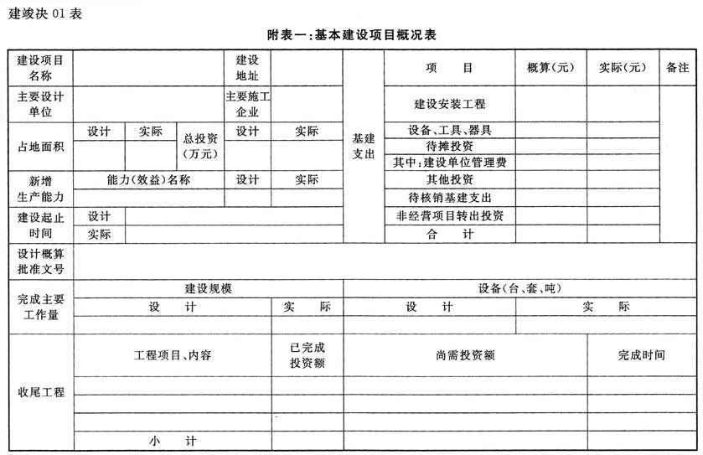
编制说明：
1 “项目建设地址”为建设项目相关批复的建设地址，如果建设地址改变应当经有权机关批准。
2 “主要设计单位”是指初步设计和施工图设计的主要单位，“主要施工单位”是指主要的建筑工程施工单位，单位数量一般不超出5家。
3 “概算批准文件”按审批机关的全称、批复的文件名称和文号、批复日期填写。若概(预)算有调整的，应根据实际批准的文件填列，包括各次经批准调整(修正)的概算文件文号。并在竣工决算说明书具体说明原概算的修正情况及有关内容。
4 “完成主要工程量”中的“建设规模”是指新建、改建、扩建的建筑面积，“设备(台、套、吨)”是指购置、改造、自制设备的台(套)数。
5 收尾工程是指尾工工程，应按照具体建安内容及设备名称填列。
6 表中的“概算”金额、“设计”数据，根据批准的设计、概算等文件确定的数字填列。“实际”金额数据指标根据项目建设的实际完成情况填列。
7 表中基建支出各项数字是指建设项目从开工之日起至达到办理竣工决算之日止发生的全部基本建设支出。基本建设单位管理费是指建设单位从筹建之日起至办理竣工决算之日止发生的管理性质的开支。

附表二 基本建设项目竣工财务决算表
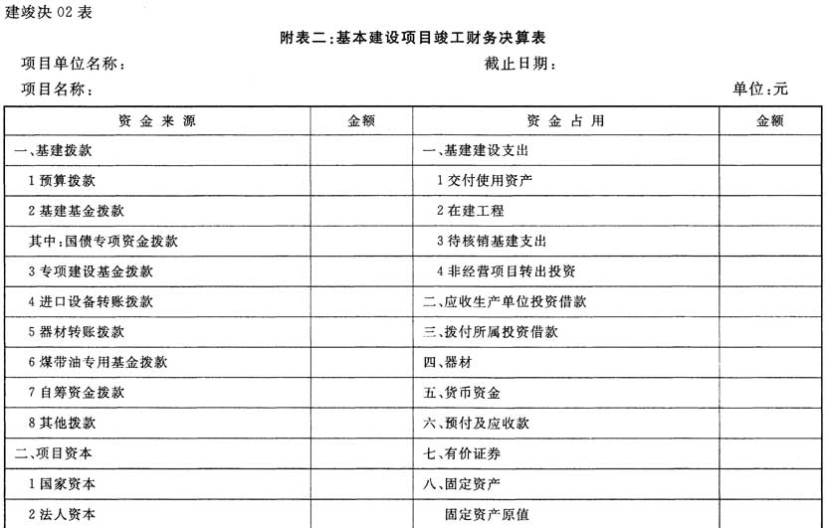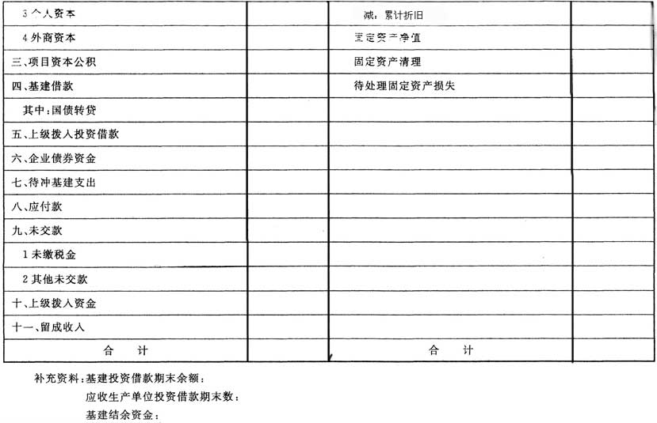
编制说明：
1 “资金来源”应按资金性质和来源渠道明细填写，并按照资金实际到位金额填列。
2 “基建拨款”、“项目资本”、“项目资本公积”、“基建投资借款”、“上级拨入投资借款”、“企业债券资金”、“待冲基建支出”、“基本建设支出”(不含在建工程)、“应收生产单位投资借款”、“拨付所属投资借款”等应反映建设项目自开工建设至竣工止的累计数。表中其余各项目应反映办理竣工验收时的结余数。
3 表中要注意几个明细科目的填报口径：
(1)“预算拨款”指纳入基本建设支出预算并列报“基本建设支出”科目的预算内拨款；
(2)“其他拨款”主要指社会集资、个人资金、其他单位拨入资金、捐赠等；
(3)“待冲基建支出”是专用的备抵科目，核算待冲销的用基建投资借款购建完成的已转知生产单位的交付使用资产；
(4)“待核销基建支出”中形成资产部分予以扣减。
4 表中勾稽关系为资金占用总额应等于资金来源总额。
5 补充资料应按下列要求执行：
(1)“基建投资借款期末余额”应反映竣工时尚未偿还的基建投资借款数。
(2)“应收生产单位投资借款期末数”应反映竣工时应向生产单位收回的用基建投资借款完成并交付使用的资产价值。
(3)“基建结余资金”应反映竣工时的结余资金，按下列公式计算：
基建结余资金＝基建拨款＋项目资本＋项目资本公积＋基建投资借款＋企业债券资金＋待冲基建支出－基本建设支出－应收生产单位投资借款。

附表三 基本建设项目交付使用资产总表
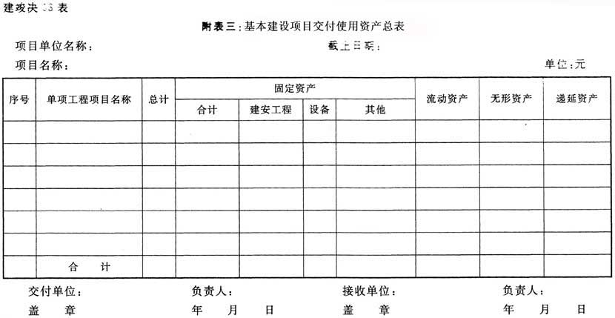
编制说明：按单项工程分行填列。表中各栏数字应根据“基本建设项目交付使用资产明细表”(建竣决04表)中相应单项工程项下各明细项的数字汇总填列，其总计数的合计数应分别与建竣决02表中的“交付使用资产”及建竣决04表中的各单项工程的总计数加总相一致。

附表四 基本建设项目交付使用资产明细表
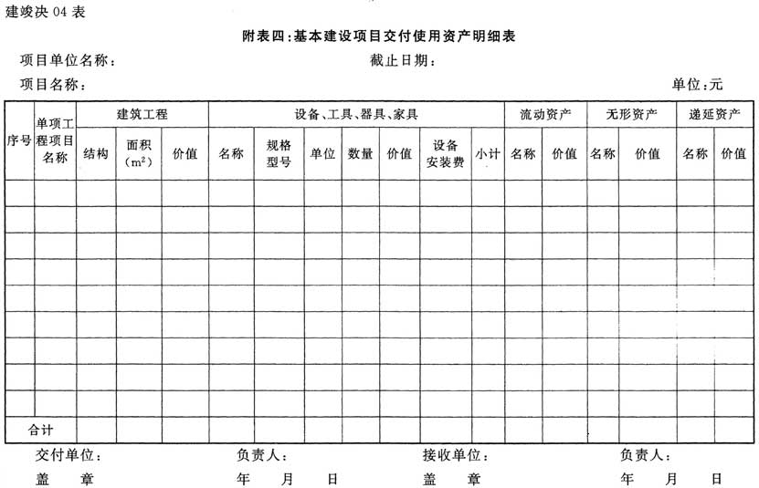
编制说明：
1 交付使用资产的详细内容，编制时，应对建竣决03表中各单项工程项下的内容作分类明细填列，并按单项工程进行小计，各小计行中各栏数字应与建竣决03表中相应的栏目相一致。
2 单项工程项目名称，设备、工具、器具、家具的名称、规格型号、数量，无形资产及其他资产的名称、数量等应与概算一致。如果与概算不一致时，应在编制说明中做详细说明，并判断是否属于概算外资产。

附表五 应付款明细表
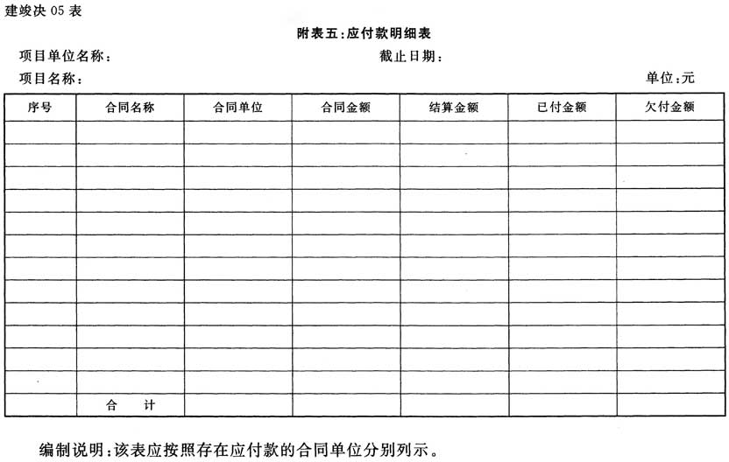

附表六 基本建设工程决算审核情况汇总表
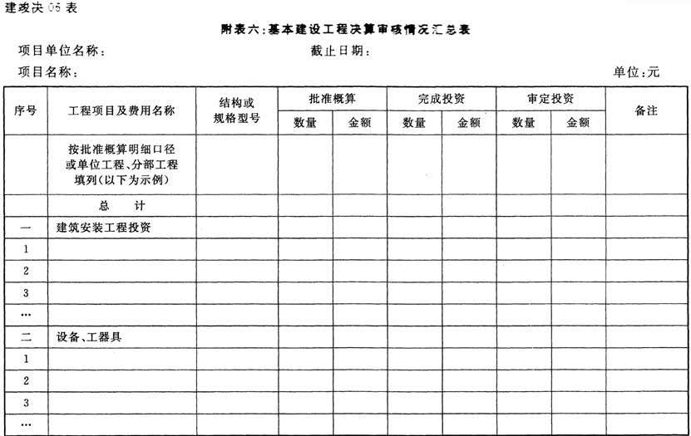
编制说明：
1 工程项目及费用名称、结构或规格型号按照批复概算填列，如果批复概算不明细的，也可依据初步设计填列，审定投资金额在编制时可以不填写。
2 实际执行情况如果与概算不一致时，应在编制说明中做详细说明，并判断是否属于概算外支出。

附表七 待摊投资明细表
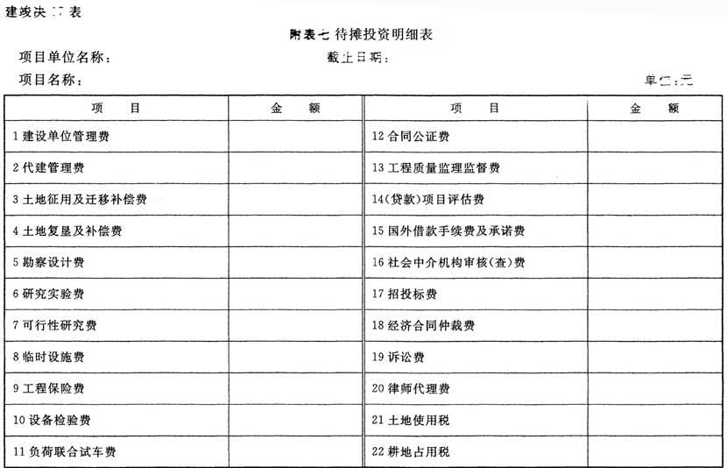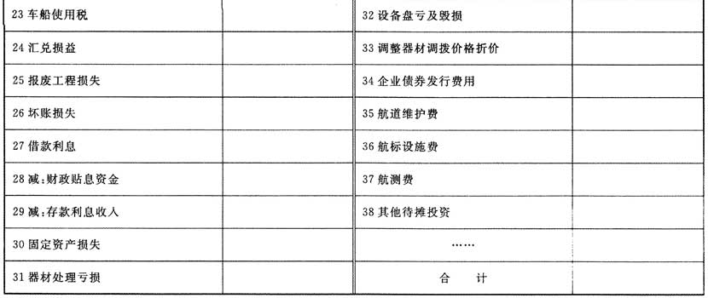
编制说明：
1 各明细项按概算类别和实际发生数填列，其合计数应分别与基本建设概况表基建支出中的待摊投资相一致。
2 可以依据概算批复情况及实际发生情况进行明细项目的追加或变更。

附表八 待摊投资分配明细表
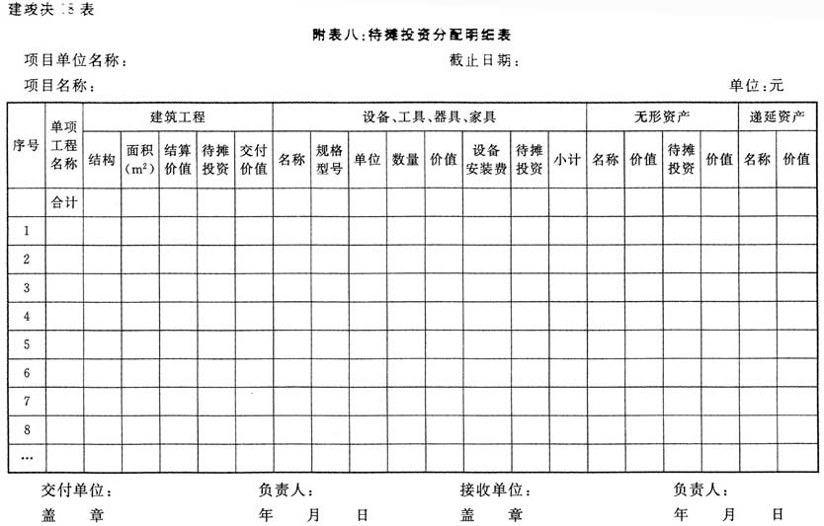

附表九 转出投资明细表
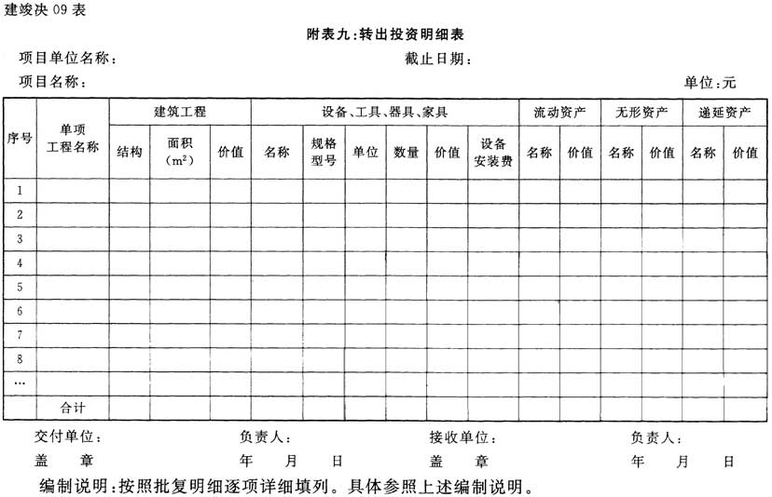

附表十 待核销基建支出明细表
